Анализ рынка жилой недвижимости г. Севастополя
(квартиры, дома, земельные участки).
Итоги 2014 г.

Данный анализ выполнен в результате исследования сектора жилой недвижимости (квартиры, дома, земельные участки) г. Севастополя. Рассматривались предложения продаж в виде баз данных агентств недвижимости г. Севастополя и частных объявлений, представленных в СМИ и сети Интернет.
В массив объектов предложений, используемый для расчета аналитических индикаторов, входят более тысячи объектов рассматриваемого типа, географического расположения, очищенные от случайных величин, выбивающихся за рамки рынка в условии допустимой вариативности выборки.
В качестве аналитических индикаторов используются средние значения по рассматриваемым выборкам, выраженные в долл.США/кв.м и долл.США/сотку. Для характеристики динамики изменения рассчитываются отношения величин, выраженные в процентах. Статистическая обработка выборки по основным показателям выполняется на текущий месяц анализа. Результаты представлены в виде таблиц, графиков и диаграмм с комментариями и пояснениями.
Сопоставление для домовладений и земельных участков выполнялось в 13 микрорайонах города: 5 км Балакл.ш., 7 км Балакл.ш., 5-й микрорайон, Балаклава, Северная, Казачья, Камышовая, Корабельная, Летчики, Острякова, Стрелецкая, Фиолент, Центр.
Сопоставление для квартир выполнялось по следующим параметрам:
- район расположения;
- тип квартир – "хрущёвки", "брежневки", "сталинки", "старый фонд", "улучшенные" и "элитные" (укоренившиеся наименования в среде специалистов по недвижимости в г. Севастополе);
- количество комнат (1-но, 2-х и 3-х комнатные).
Сопоставление для квартир первичного и вторичного рынка выполнялось в 10 микрорайонах города: 5-й микрорайон, Балаклава, Северная, Казачья, Камышовая, Корабельная, Летчики, Острякова, Стрелецкая, Центр.
Влияние такого важного фактора, как техническое состояние (для квартир это внутренняя отделка, для домовладений – внешняя и внутренняя отделка, благоустройство территории) "выпадает" из поля зрения по причине ограниченности таковой информации на рынке и технической сложности её полноценного аналитического учёта.

Объем выборки
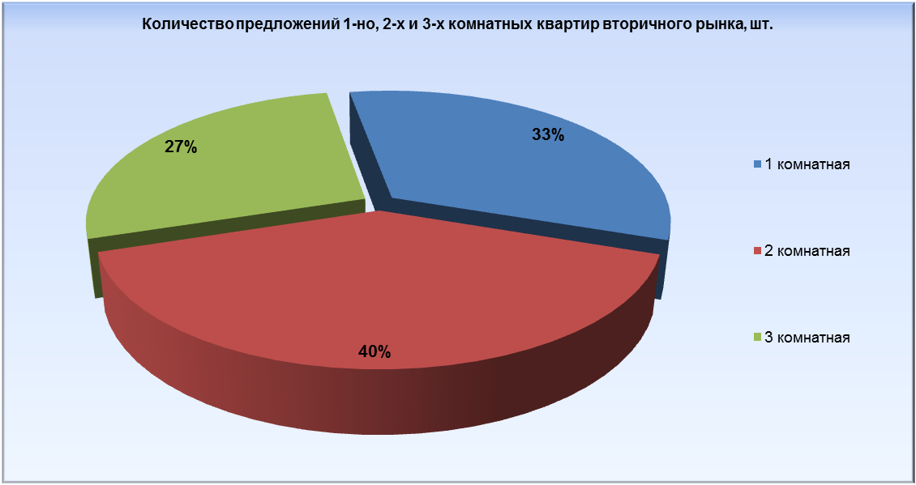

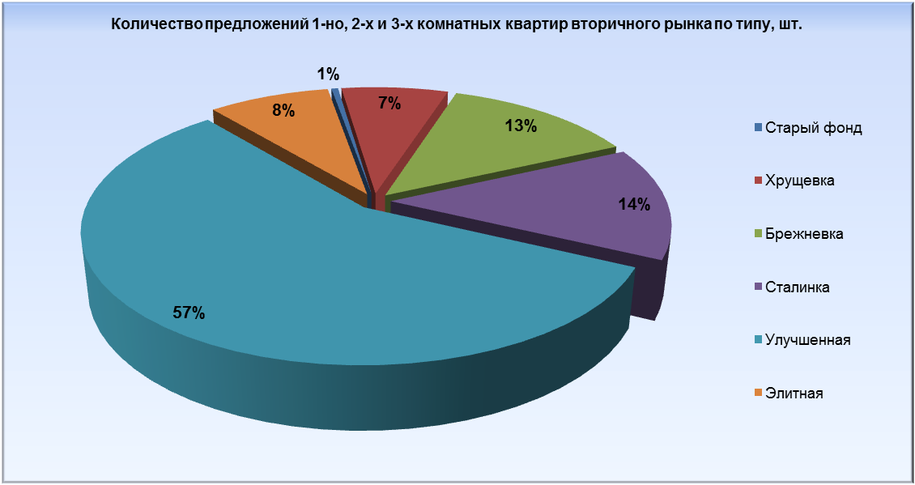

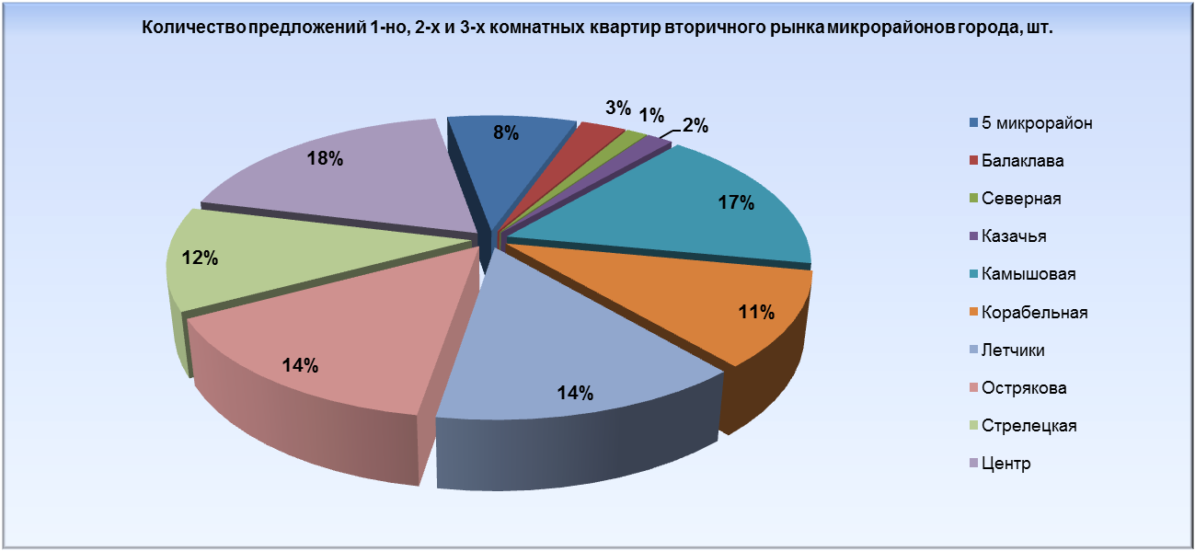

Первичный рынок квартир
В текущем месяце средняя стоимость жилой недвижимости на первичном рынке по рассматриваемым районам на рынке г. Севастополя составила 1 360 долл.США/кв.м.
Наибольший средний уровень цен наблюдается на Летчиках 1 593 долл.США/кв.м.
Наименьшие значения средних цен наблюдаются на Корабельной 1 142 долл.США/кв.м.
В целом по рассматриваемым районам города наблюдается тенденция роста цен за текущий месяц на 1,1%.

Представленная в таблице ниже статистическая обработка выборки по основным показателям определена для всей базы данных по объектам предложений соответствующего типа, в отличие от параметров, определенных выше по сформированным классификационным выборкам. Относительно невысокий коэффициент вариации показывает, что совокупность цен соответствующего типа недвижимости является однородной.

Ниже представленный график показывает относительно высокий темп роста за текущий месяц среднего уровня цен на Летчиках. Остальные районы города характеризуются незначительными колебаниями цен относительно предыдущего месяца.
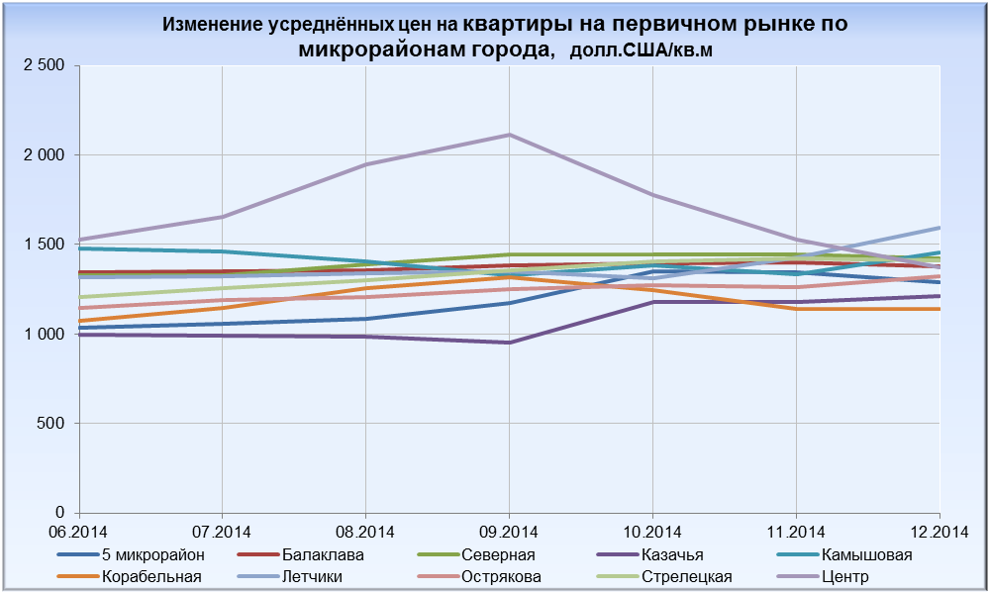

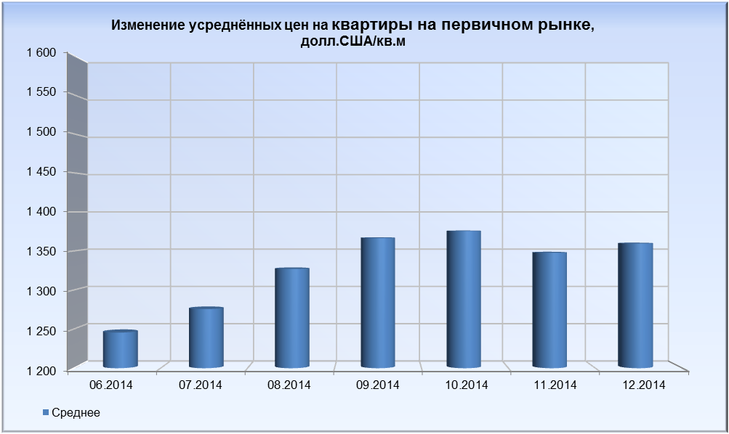

Вторичный рынок квартир
В текущем месяце средняя стоимость жилой недвижимости на вторичном рынке по рассматриваемым районам на рынке г. Севастополя составила 1 619 долл.США/кв.м.
Наибольший средний уровень цен наблюдается в Центре 2 121 долл.США/кв.м.
Наименьшие значения средних цен наблюдаются в 5 Микрорайоне 1 407 долл.США/кв.м.
В целом по рассматриваемым районам города наблюдается незначительная тенденция падения цен за текущий месяц на -1,1%.

Представленная в таблице ниже статистическая обработка выборки по основным показателям определена для всей базы данных по объектам предложений соответствующего типа, в отличие от параметров, определенных выше по сформированным классификационным выборкам. Относительно невысокий коэффициент вариации показывает, что совокупность цен соответствующего типа недвижимости является однородной.

Все районы города характеризуются незначительными колебаниями цен относительно предыдущего месяца.

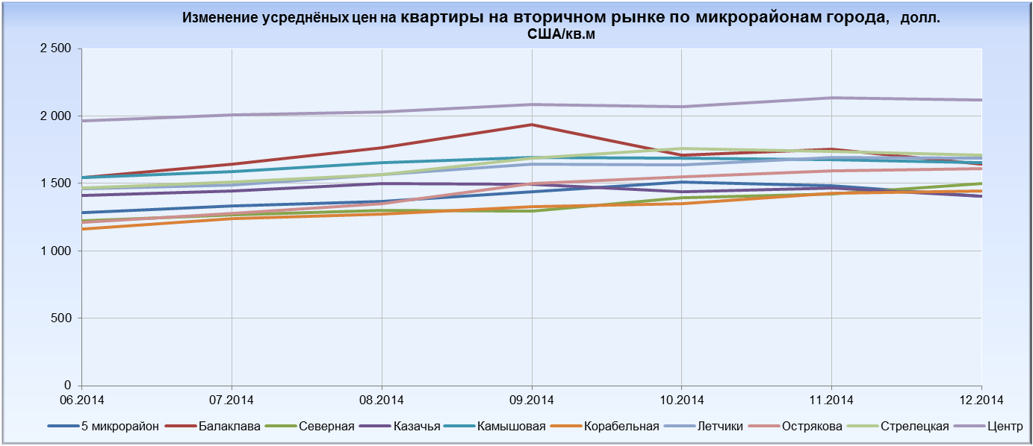

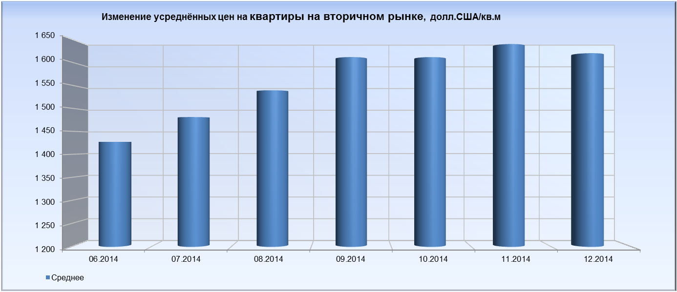

Тип квартир
В разные времена строились разные типы жилых зданий с характерными для своего времени архитектурными особенностями, применяемыми строительными материалами и технологиями. Характерный период строительства "сталинок" это 50-ые годы прошлого века, "хрущёвки" это 60-ые годы, "брежневки" это 70-80-ые годы, "чешки" и "улучшенные" это 80-90-ые годы прошлого века и по настоящее время, "элитные" это 2000-ые годы и по настоящее время. "Старый фонд" – довоенное строительство (в своём подавляющем большинстве это 10-30-ые годы).
Для "сталинок" характерны высокие потолки 3,0 м и более, наличие просторных комнат 20,0 кв.м и более, совмещённо-изолированная планировка.
Квартиры "старого фонда" очень разноплановы, но в целом выглядят очень "стеснёнными" – при относительно высоких потолках порою очень узкие коридоры, встречаются комнаты менее 8,0 кв.м, в подавляющем большинстве случаев совмещённый тип планировки помещений, размещение жилых помещений даже в низких цокольных этажах.
"Хрущёвки"– это проекты нового массового после барачного строительства жилья с потолками 2,55 м, кухнями 5-6 кв.м, миниатюрными коридорами и балконами.
"Брежневки" – некоторое улучшение "хрущёвок" (потолки 2,6-2,65 м, кухни 6,0-7,0 кв.м и др.).
"Чешки" и "улучшенные" – следующий шаг по пути совершенствования жилищных условий с потолками 2,6-2,7 м, кухнями 8,0-11,0 кв.м (в последних проектах – "студия"), комнаты изолированные, отдельно лоджии и балконы.
"Элитные" – проекты современного жилья с отделкой под "заказ", высота потолков 2,8 м и выше, кухни-студии, свободная планировка, панорамные окна (на всю стену) и многое другое.

Рассматривая типы квартир, следует отметить, что наибольшие цены наблюдаются на "сталинки". Это объясняется, прежде всего, массовой застройкой "сталинками" центральной части города, а центр сегодня по усреднённому ценовому показателю пока самый дорогой.
Цены на типы квартир "элитные" и "улучшенные" меньше "сталинок", но больше других типов. Анализ рыночной информации показывает, что на вторичном рынке "элитные" и "улучшенные" квартиры "подмешиваются" с первичного рынка, где как уже отмечалось, цены ниже в виду отсутствующих, в большинстве своём, внутренней чистовой отделки, сантехнических и электрических приборов.
Наименее престижным выглядит "старый фонд", цены значительно меньше остальных типов. "Хрущёвки" и "брежневки" в ценовом отношении близки друг к другу.

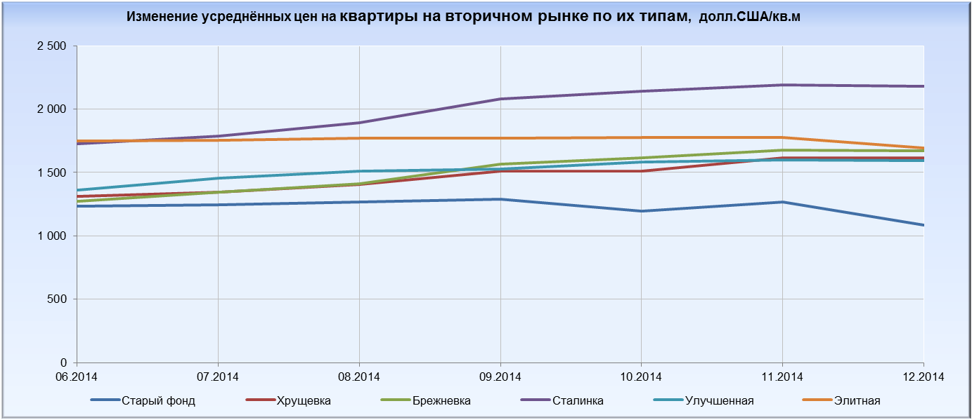

1-но комнатные квартиры
В текущем месяце средняя стоимость 1-но комнатных квартир на вторичном рынке по рассматриваемым районам на рынке г. Севастополя составила 1 606 долл.США/кв.м.
Наибольший средний уровень цен наблюдается в Центре 1 966 долл.США/кв.м.
Наименьшие значения средних цен наблюдаются в Казачьей 1 277 долл.США/кв.м.
В целом по рассматриваемым районам города наблюдается незначительная тенденция падения цен за текущий месяц на -1,6%.

Представленная в таблице ниже статистическая обработка выборки по основным показателям определена для всей базы данных по объектам предложений соответствующего типа, в отличие от параметров, определенных выше по сформированным классификационным выборкам. Относительно невысокий коэффициент вариации показывает, что совокупность цен соответствующего типа недвижимости является однородной.

Ниже представленный график показывает относительно высокий темп падения за текущий месяц среднего уровня цен в Казачке. Остальные районы города характеризуются незначительными колебаниями цен относительно предыдущего месяца.

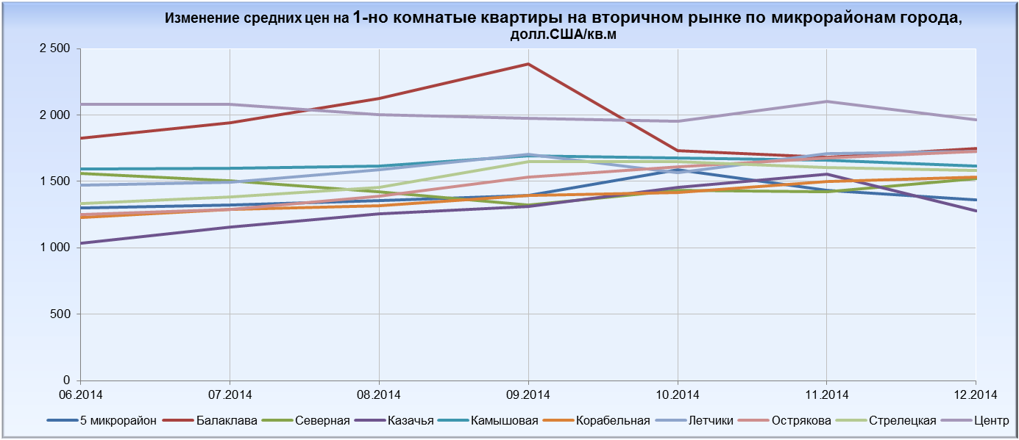

2-х комнатные квартиры
В текущем месяце средняя стоимость 2-х комнатных квартир на вторичном рынке по рассматриваемым районам на рынке г. Севастополя составила 1 622 долл.США/кв.м.
Наибольший средний уровень цен наблюдается в Центре 2 203 долл.США/кв.м.
Наименьшие значения средних цен наблюдаются на Северной 1 384 долл.США/кв.м.
В целом по рассматриваемым районам города наблюдается незначительная тенденция падения цен за текущий месяц на -2,0%.

Представленная в таблице ниже статистическая обработка выборки по основным показателям определена для всей базы данных по объектам предложений соответствующего типа, в отличие от параметров, определенных выше по сформированным классификационным выборкам. Относительно невысокий коэффициент вариации показывает, что совокупность цен соответствующего типа недвижимости является однородной.

Ниже представленный график показывает относительно высокий темп падения за текущий месяц среднего уровня цен в Балаклаве. Остальные районы города характеризуются незначительными колебаниями цен относительно предыдущего месяца.

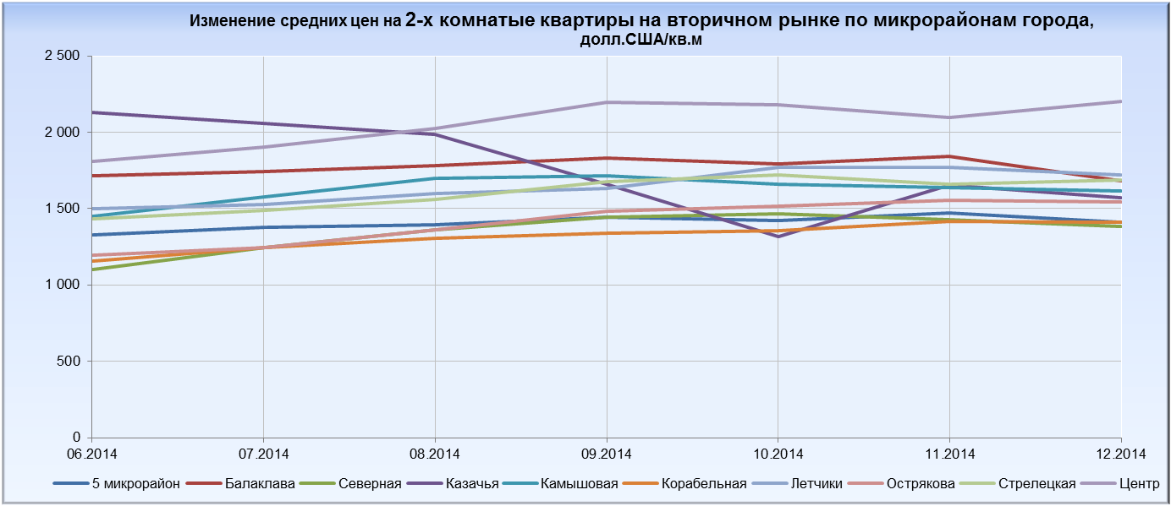

3-х комнатные квартиры
В текущем месяце средняя стоимость 3-х комнатных квартир на вторичном рынке по рассматриваемым районам на рынке г. Севастополя составила 1 628 долл.США/кв.м.
Наибольший средний уровень цен наблюдается в Центре 2 196 долл.США/кв.м.
Наименьшие значения средних цен наблюдаются в Казачьей 1 378 долл.США/кв.м.
В целом по рассматриваемым районам города наблюдается незначительная тенденция роста цен за текущий месяц на 0,8%.

Представленная в таблице ниже статистическая обработка выборки по основным показателям определена для всей базы данных по объектам предложений соответствующего типа, в отличие от параметров, определенных выше по сформированным классификационным выборкам. Относительно невысокий коэффициент вариации показывает, что совокупность цен соответствующего типа недвижимости является однородной.

Ниже представленный график показывает относительно высокий темп роста за текущий месяц среднего уровня цен в Казачьей и Северной. Относительно высокий темп падения показала Балаклава. Остальные районы города характеризуются незначительными колебаниями цен относительно предыдущего месяца.

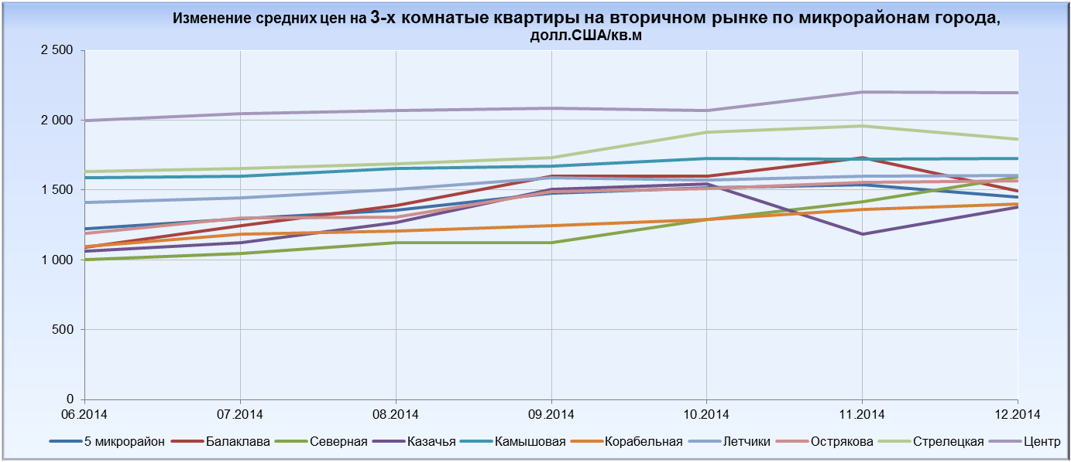

Домовладения
Здесь наблюдается картина "суетливого" рыночного разнообразия.
В текущем месяце средняя стоимость домовладения по рассматриваемым районам на рынке г. Севастополя составила 1 357 долл.США/кв.м.
Наибольший средний уровень цен наблюдается в Центре.
В целом по рассматриваемым районам города наблюдается тенденция падения цен за текущий месяц на -0,2%.

Ниже представленный график показывает относительно высокий темп роста за текущий месяц среднего уровня цен на Корабельной и в Стрелецкой. Относительно высокий темп падения показал 5 Микрорайон. Остальные районы города характеризуются незначительными колебаниями цен относительно предыдущего месяца.

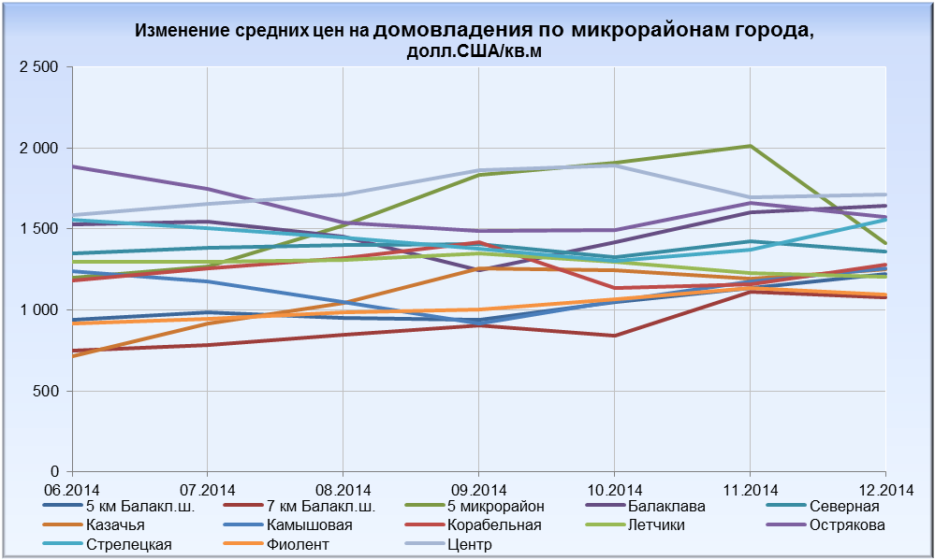

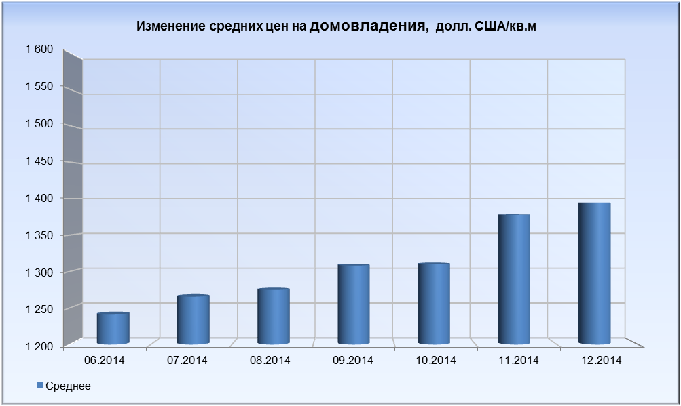

Земельные участки
В текущем месяце средняя стоимость земельных участков по рассматриваемым районам на рынке г. Севастополя составила 7 704 долл.США/сот.
Наибольший средний уровень цен наблюдается в Центре 23 019 долл.США/сот.
Наименьшие значения средних цен наблюдаются на Фиоленте 3 307 долл.США/сот.
В целом по рассматриваемым районам города наблюдается тенденция падения цен за текущий месяц на -1,6%.

Ниже представленный график показывает относительно высокий темп роста за текущий месяц среднего уровня цен в Центре. Относительно высокий темп падения показала Балаклава, Камышовая и Летчики. Остальные районы города характеризуются незначительными колебаниями цен относительно предыдущего месяца.

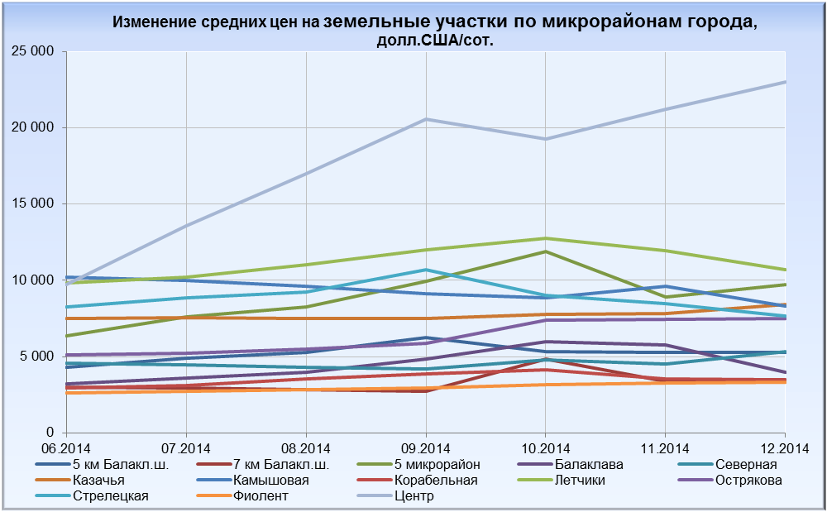

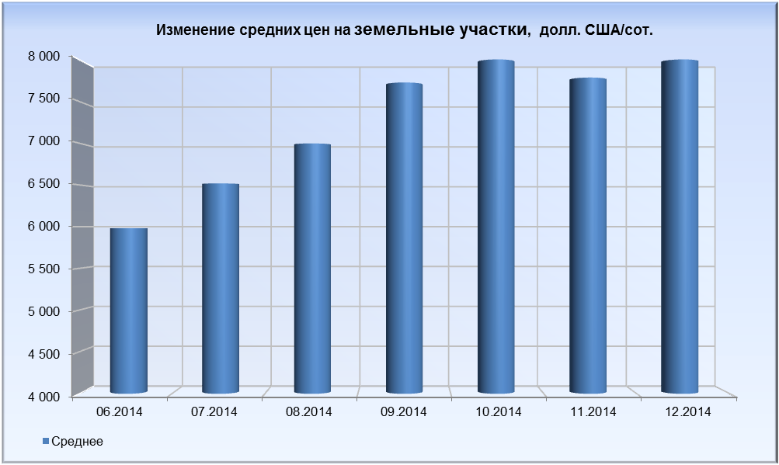

Итоги
Проведённый анализ рынка жилой недвижимости и земельных участков в городе федерального значения Севастополе показывает, что на рынке наблюдается тенденция как подъёма, так и снижения уровня цен по соответствующим секторам жилой недвижимости. Стремительный рост цен, который наблюдался до сентября месяца остановился.
Изменившаяся международная обстановка, а также экономические санкции, вызвали волатильность валюты и замедление темпов роста экономики страны, что в свою очередь оказало влияние на рынки недвижимости.
В городе Севастополе наблюдается долларизация цен рынка жилья в отличие от общероссийского. В связи с этим цены на рынке недвижимости в рублевом эквиваленте меняются пропорционально изменению курса рубля к доллару США.
За текущий месяц средняя стоимость на рынке недвижимости по разным секторам составила:
- квартиры на первичном рынке 1 360 долл.США/кв.м;
- квартиры на вторичном рынке 1 619 долл.США/кв.м;
- 1-но комнатные 1 606 долл.США/кв.м;
- 2-х комнатные 1 622 долл.США/кв.м;
- 3-х комнатные 1 628 долл.США/кв.м;
- домовладения 1 357 долл.США/кв.м;
- земельные участки 7 704 долл.США/сот.

Динамика изменения цен за текущий месяц к предыдущему в среднем составила:
- квартиры на первичном рынке: рост 1,1%;
- квартиры на вторичном рынке: падение -1,1%;
- 1-но комнатные: падение -1,6%;
- 2-х комнатные: падение -2,0%;
- 3-х комнатные: рост 0,8%;
- домовладения: падение -0,2%;
- земельные участки: падение -1,6%.

Некоторые аспекты и причины роста цен, а так же достижение определённых уровней цен, рассмотрены нами ранее в статье "Ценообразование на рынке недвижимости в Крымском Федеральном Округе и городе федерального значения Севастополе. Июнь 2014 г."
(http://www.profsro.ru/novoe/tsenoobrazovanie-na-ryinke-nedvizhimosti.html).
Смотри также аналитическое исследование и прогноз в статье "О динамике цен на недвижимость – скачок в Крыму". Сентябрь 2014 г.
(http://rway.ru/russia/analytics/3332/).

Эксперт-оценщик Пичуев Илья Николаевич, Пичуев Николай Николаевич член Севастопольского городского комитета Всероссийского профессионального союза работников аудиторских, оценочных, экспертных и консалтинговых организаций.
(+7-978-750-8244, +7-978-750-8067).
Российская Федерация, г. Севастополь.
Январь 2015 г.

